Министерство образования и молодёжной политики Свердловской области
государственное бюджетное профессиональное образовательное учреждение Свердловской области «Исовский геологоразведочный техникум»
МЕТОДИЧЕСКАЯ РАЗРАБОТКА
Методические указания по практическим работам
по теме: «Текстовый редактор Microsoft Word 2010»
Автор:
Жукова Наталья Сергеевна,
преподаватель 1 кв. категории
государственного бюджетного профессионального образовательного учреждения Свердловской области «Исовский геологоразведочный техникум»
г. Нижняя Тура, 2019 г.
АННОТАЦИЯ
Методическая разработка представляет собой сборник практических работ по одному их самых популярных текстовых редакторов — Microsoft Word версии 2010.
Наиболее прочные знания студент получает в ходе практических занятий. В разработке рассматривается поэтапное выполнение таких практически работ. Для закрепления полученных знаний и умений необходимо выполнить самостоятельную работу.
Методическая разработка реализует обучение «с нуля».
Разработка может быть использована для очного и заочного обучения.

ОГЛАВЛЕНИЕ
Пояснительная записка 4
Практическая работа № 1 «Знакомство с текстовым редактором MS Word 2010» 5
Практическая работа № 2 «Оформление таблиц в текстовом редакторе MS Word 2010» 8
Практическая работа № 3 «Оформление списков в MS Word 2010» 11
Практическая работа № 4 «Оформление диаграмм в MS Word 2010» 14
Практическая работа № 5 «Использование фигур в редакторе MS Word 2010» 17
Практическая работа № 6 «Использование ссылок и оглавления в текстовом
редакторе MS Word 2010» 19
Практическая работа № 7 «Применение редактора формул в MS Word 2010» 21
Практическая работа № 8 «Оформление документа в MS Word 2010» 22
Заключение 24
Список литературы 25
Приложение 1 26

ПОЯСНИТЕЛЬНАЯ ЗАПИСКА

Цель реализации данной разработки — помочь студентам освоить основные возможности текстового редактора MS Word версии 2010.

Текстовый редактор одна из самых широко используемых программ. С помощью её оформляется вся текстовая информация, от написания адреса на конверте, до книги. Текстовый редактор наиболее простая программа для начального освоения информационных технологий.

Материал для методической разработки подобран таким образом, чтобы включить те разделы, которые наиболее часто используются при работе с текстовым редактором. Разработка носит практический характер.

После выполнения всех практических работ студент должен свободно ориентироваться в интерфейсе текстового редактора, уметь оформлять документы, таблицы, диаграммы.

Методическая разработка состоит из отдельных работ, каждая из которых рассматривает определенную возможность текстового редактора MS Word. Каждая работа разбита на несколько заданий. В первых заданиях максимально рассмотрен порядок выполнения работы. Задания сопровождаются скриншотами кнопок для визуализации команды. Для контроля последним идет задание, которое нужно выполнить самостоятельно. Все задания студенты сохраняют в свою папку под строго закреплёнными именами файлов. Для комплексной проверки знаний предусмотрена итоговая работа.

Методическая разработка предназначена для проведения практических работ по дисциплинам «Информатика» и «Информационные технологии в профессиональной деятельности» специальностей «Прикладная геодезия», «Геофизические методы поисков и разведки месторождений полезных ископаемых» и «Геологическая съёмка, поиски и разведка месторождений полезных ископаемых».

В федеральном государственном стандарте на дисциплины «Информатика» и «Информационные технологии в профессиональной деятельности» отражено, что студенты должны уметь пользоваться базовыми системными программными продуктами и пакетами прикладных программ.

Данная методическая разработка может быть использована как при аудиторной работе, так и при самостоятельной.

ПРАКТИЧЕСКАЯ РАБОТА № 1
«ЗНАКОМСТВО С ТЕКСТОВЫМ РЕДАКТОРОМ MS WORD 2010»
Задание 1. Создание документа.
- Запустите программу MS Word.
- Установите параметры страницы:
  - Перейдите на вкладку «Разметка страницы».
  - Нажмите на стрелку внизу «Параметры страницы» .
  - На вкладке «Поля» установите:
Поля — Левое 3 см., Верхнее и Нижнее 2 см, Правое 1,5 см. Нажмите кнопку ОК.
- Установите параметры символа:
  - Перейдите на вкладку «Главная» и нажмите на стрелку внизу «Шрифт»
  - На вкладке «Шрифт» установите:
Шрифт: Arial; Размер: 14. Нажмите кнопку ОК.
- Наберите следующий текст:
ПРИКАЗ

«15» марта 2019 года г. Москва

В соответствии со статьей 173 ТК РФ, устанавливающей гарантии сотрудникам, совмещающим учебу с получением образования,

ПРИКАЗЫВАЮ:

Предоставить Красновой Ирине Павловне, бухгалтеру расчетного отдела (табельный номер № 0511), учебный отпуск с сохранением заработной платы с 11 по 30 марта на 20 календарных дней.

Основание: справка-вызов, заявление Красновой И.П.
Директор Самойлов Ф.С. (подпись)
8-499-256-65-47

- Сохраните документ в своей папке, под именем Приказ:
  - Нажмите меню ФайлСохранить как.
  - Найдите и откройте свою папку
  - В строке Имя файла: наберите Приказ.
  - Нажмите кнопку Сохранить.
Задание 2. Форматирование текста документа.
- Оформите заголовок текста полужирным начертанием:
  - Выделите слово ПРИКАЗ, щёлкнув на нём 2 раза
  - Нажмите кнопку .
  - Снимите выделение, щёлкнув на пустом месте документа.
- Установите выравнивание заголовка по центру страницы:
  - Выделите слово ПРИКАЗ, щёлкнув на нём 2 раза
  - Нажмите кнопку .
  - Снимите выделение, щёлкнув на пустом месте документа.
- Установите выравнивание даты и места по правому краю:
  - Выделите текст, не отпуская левой кнопки мыши: «7» марта 2019 года г. Москва.
  - Нажмите на кнопку .
  - Снимите выделение.
- Установите выравнивание текста приглашения по ширине и установите красную строку:
  - Выделите текст, не отпуская левой кнопки мыши: В соответствии со статьей 173 ТК РФ, устанавливающей гарантии сотрудникам, совмещающим учебу с получением образования,
  - Нажмите на стрелку внизу «Абзац»
  - На вкладке «Отступы и интервалы» установите:
Выравнивание: по ширине;
первая строка: отступ, нажмите кнопку ОК.
  - Снимите выделение, щёлкнув на пустом месте документа.
  - Аналогично отформатируйте текст: Предоставить Красновой Ирине Павловне, бухгалтеру расчетного отдела (таб. № 11), учебный отпуск с сохранением заработной платы с 11 по 30 марта на 20 к. дней.
- Вставьте в документ символы :
  - Установите текстовый курсор перед номером телефона;
  - Перейдите на вкладку «Вставка»
  - Найдите и нажмите кнопку Символ, затем Другие символы;
  - Выберите шрифт –Wingdings, выберите изображение и щелкните на кнопке Вставить, затем Закрыть.
- Сохраните документ под прежним именем командой ФайлСохранить.
Задание 3. Оформление документа рамкой.
- Выполните оформление документа рамкой.
  - Перейдите на вкладку «Разметка страницы».
  - Нажмите кнопку Границы страниц.
  - Откройте вкладку Страница, в параметре Рисунок: выберите любой понравившийся.
- Установите новые параметры страницы:
  - Перейдите на вкладку «Разметка страницы».
  - Нажмите на стрелку внизу «Параметры страницы» .
  - На вкладке «Поля» установите:
Поля — Левое 2 см., Верхнее и Нижнее 2 см, Правое 2 см;
Ориентация – альбомная;
  - На вкладке «Размер бумаги» установите:
Размер бумаги: А5
  - Нажмите кнопку ОК.
- Сохраните документ под новым именем Приказ новый в своей папке командой ФайлСохранить как.
Задание 4. Оформление документа «Объяснительная записка» (самостоятельно)
- Запустите программу MS Word.
- Установите параметры страницы: Поля: Левое 2 см., Верхнее и Нижнее 1 см, Правое 1,5 см.
- Установите параметры символа: Шрифт: Times New Roman; Размер: 12 пт.

- Наберите следующий текст:
Генеральному директору
ОАО «Весна»
механика
Иванова П.Р.
Адрес: ул. Пионерская, д.3, кв. 48
Объяснительная записка
Я опоздал на работу на 2 часа 12 октября 2018 года в связи с тем, что попал в ДТП по адресу ул. Ленина дом 15. Ожидание сотрудников ГИБДД и оформление протокола заняло 2,5 часа. Копия протокола прилагается.
Иванов П.Р.
12.10.2018
- Первые 5 строк и 2 последние — выровняйте по правому краю.
- Заголовок Объяснительная записка выровняйте по центру страницы.
- Текст пояснительной записки выровняйте по ширине и установить красную строку.
- Перед адресом вставьте знак .
- Сохраните документ в своей папке под именем Объяснительная.

ПРАКТИЧЕСКАЯ РАБОТА № 2
«ОФОРМЛЕНИЕ ТАБЛИЦ В ТЕКСТОВОМ РЕДАКТОРЕ MS WORD 2010»
Задание 1. Создать таблицу по образцу:
Отчёт по реализации товаров за три месяца
Наименование товара | Количество товаров |  |  | Общее  количество товаров | Цена | Сумма
 | Январь | Февраль | Март
1. Монитор | 100 | 150 | 50 |  | 6238 руб.
2. Принтер | 137 | 100 | 73 |  | 4500 руб.
3. Процессор | 49 | 65 | 81 |  | 12450 руб.
4. Сканер | 28 | 40 | 32 |  | 3645 руб.
Итого:
Порядок выполнения:
- Запустите программу MS Word.
- На вкладке «Разметка страницы» установите параметры страницы: Поля: левое 2 см; правое 1,5 см; верхнее и нижнее 1 см; Ориентация: книжная; Размер бумаги: А4.
- На вкладке «Главная» установите параметры форматирования символа: Шрифт: ; Размер шрифта: ; Начертание: Полужирный.
- Расположите заголовок таблицы по центру страницы. Для этого на вкладке «Главная» установите параметр форматирования абзаца: Выравнивание: Выровнять по центру.
- Введите заголовок таблицы: Отчет по реализации товаров за три месяца
- Перейдите на новую строку, нажав клавишу <Enter>.
- Установите параметры форматирования шрифта: Размер – 12 пт; Начертание – обычное.
- Установите параметры форматирования абзаца: Выравнивание – по левому краю.
- Создайте таблицу из 7 столбцов и 5 строк:
- Перейдите на вкладку «Вставка»;
- Нажмите на кнопку 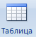 и выбрать Таблица 7х5;
- В результате на листе появится таблица, с заданным количество строк и столбцов.
- Причём таблица будет иметь строки одинаковой высоты, а столбцы – одинаковой ширины:
- Измените ширину первого столбца. Для этого, подведите указатель мыши к правой границе первого столбца и перетащите её «на глаз» вправо (примерно как на образце).

- Откорректируйте ширину остальных столбцов, согласно образцу. В результате у вас должно получиться примерно:
- Объедините две ячейки и введите название Наименование товара:
- Выделите две ячейки не отпуская левой кнопки мыши:
- Перейдите на вкладку «Макет» и нажмите кнопку ;
- Введите с клавиатуры Наименование товара.
- Объедините три ячейки и введите название столбца Количество товаров:
- Выделите три ячейки:
- На вкладке «Макет» нажмите кнопку ;
- Введите с клавиатуры Количество товаров.
- Объедините следующие две ячейки и введите название столбца Общее количество товаров:
- Выделите две ячейки:
- На вкладке «Макет» нажмите кнопку ;
- введите с клавиатуры Общее количество товаров.
- Аналогичным образом объедините и введите названия столбцов Цена и Сумма.
- Введите названия столбцов Январь, Февраль, Март (см. образец в начале задания).
- Названия столбцов выровняйте по центру ячейки.
- Заполните таблицу данными, согласно образцу (см. образец в начале задания).
- Добавите две недостающие строки:
- Установите курсор в последнюю строку таблицы;
- Перейдите на вкладку «Макет» и нажмите кнопку .
- Все числа в таблице установите выравниванием по центру.
- Цену за товары установите выравниванием по правому краю.
- Слово Итого: установите выравниванием по правому краю.
- Сохраните документ под именем Таблица_1 в своей папке.
Задание 2. Самостоятельно создайте таблицу по образцу (самостоятельно).
Товарооборот магазина № 1
Дата | Товарооборот |  | Выручка | Секции |  |  | Состав | Итого
 | План | Факт |  | 1 | 2 | 3
1999 | 13 542 | 13 457 | 4 578 632 | 4 562 | 1 547 | 1 247 | 25 | 1 247
2000 | 16 754 | 15 486 | 5 789 542 | 7 852 | 1 255 | 2 525 | 45 | 1 554
2001 | 13 658 | 14 358 | 1 257 896 | 1 554 | 1 236 | 6 574 | 76 | 15 577
2002 | 56 783 | 58 762 | 125 584 | 2 336 | 1 255 | 2 155 | 89 | 12 544
Порядок выполнения:
- Установите параметры страницы: Ориентация страницы: альбомная; Поля: левое 3 см; правое 3 см; верхнее 2 см; нижнее 2 см; Размер бумаги: А4.
- Установите параметры форматирования шрифта: Шрифт: Times New Roman; Размер: 14 пт; Начертание: обычное.
- Введите заголовок.
- Вставьте и оформите таблицу по образцу.
- Для выравнивания текста в ячейках таблицы используйте на вкладке «Макет», в группе Выравнивание, кнопки: 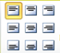.
- Сохраните документ в своей папке под именем Таблица_2.

ПРАКТИЧЕСКАЯ РАБОТА № 3
«ОФОРМЛЕНИЕ СПИСКОВ В MS WORD 2010»
Задание 1. Оформление многоуровневого списка.
- Запустите программу MS Word.
- Установите параметры страницы: Поля — Левое: 2 см, Верхнее и Нижнее: 1,5 см, Правое: 1 см.
- Установите параметры символа: Шрифт: Times New Roman; Размер: 11.
- Наберите следующий текст:

Процессор
Память
Оперативная память
Долговременная память
Жёсткий магнитный диск
Флеш-карта
Дискета
Оптический диск
CD
DVD
Устройства ввода информации
Клавиатура
Мышь
Джойстик
Цифровая камера
Устройства вывода информации
Принтер
Струйный
Лазерный
Монитор
Жидкокристаллические (ЖК)
Сенсорные
Газоплазменные

- Выделите весь набранный текст комбинацией клавиш Ctrl + A.
- Установим первый уровень списка, для этого выберите кнопку Многоуровневый список , далее из Библиотеки списков 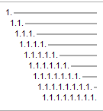.
- Установим второй уровень списка, для этого поместите курсор в 3-ю строку и нажмите кнопку Увеличить отступ .
- Аналогично установите второй уровень списка для строки Долговременная память.
- Установим третий уровень списка, для этого выделите следующие четыре строки (Жёсткий магнитный диск, Флеш-карта, Дискета, Оптический диск) и нажмите кнопку Увеличить отступ два раза.
- Установим четвёртый уровень списка, для этого выделите следующие две строки (CD, DVD) и нажмите Увеличить отступ три раза.
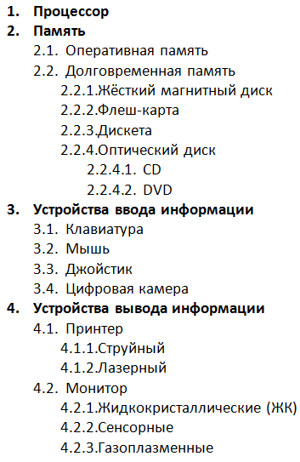
- Оформите самостоятельно уровни списка, согласно рис. 1:
Рис. 1
- После Клавиатура добавьте новую строку Микрофон, для этого установите курсор после слова Клавиатура и нажмите <Enter> и наберите Микрофон.
- Последним в список добавьте строку Колонки со вторым уровнем списка (4.3.). Чтобы перейти на уровень выше воспользуйтесь кнопкой Уменьшить отступ .
Задание 2. Оформление маркированного списка.
- Перейдите на новую страницу комбинацией клавиш <Ctrl> + <Enter>.
- Наберите текст:
Параметры шрифта:
Шрифт
Размер
Начертание
Цвет текста
- Оформим маркированный список. Выделите строки со второй по пятую и нажмите кнопку Маркеры . Список отобразиться с маркерами.
- Добавьте ещё два параметра шрифта в конец списка: Видоизменение и Подчёркивание.
- Выделите строки с параметрами шрифта (6 строк) и поменяйте вид маркера, для этого нажмите на стрелку у кнопки Маркеры , далее Определить новый маркер, далее Символ. Найдите и выберите маркер ⊗ (символ находится в ).
Задание 3. Оформление многоуровневого списка (самостоятельно).
- Перейдите на новую страницу и наберите текст:
Параметры абзаца:
Выравнивание
По ширине
По центру
По левому краю
По правому краю
Первая строка
Нет
Отступ
Выступ
Междустрочный интервал
Одинарный
1,5 строки
Двойной

- Оформите данный текст двухуровневым списком, согласно рис. 2:
- Добавьте ниже:
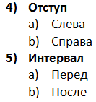

- Сохраните документ в своей папке под именем Списки.

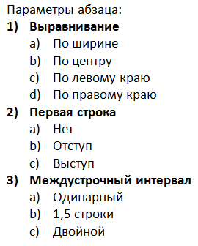
Рис. 2

ПРАКТИЧЕСКАЯ РАБОТА № 4
«ОФОРМЛЕНИЕ ДИАГРАММ В MS WORD 2010»
Задание 1. Оформление организационной диаграммы.
- Запустите программу MS Word.
- Установите параметры страницы: Ориентация: альбомная, Поля: Левое 1 см, Верхнее 2 см, Нижнее 1,5 см, Правое 1 см.
- Установите параметры символа: Шрифт: Times New Roman; Размер: 10.
- Выберите Вставка SmartArt, далее Иерархия, затем Организационная диаграмма. Появится макет организационной диаграммы:
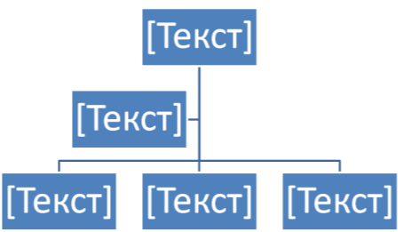
- Оформить начало диаграммы:
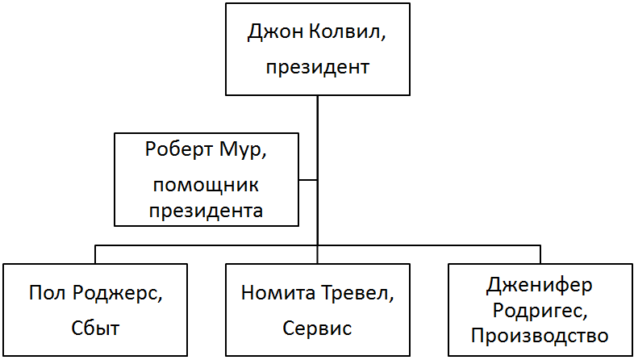
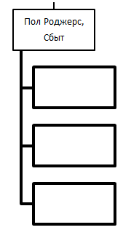
- Щёлкните на блок Пол Роджерс. Добавьте три подчинённых блока командой КонструкторДобавить фигуруДобавить фигуру ниже (рис. 1.). Затем введите имена и регион:
Кристина Лавьера, Северный регион
Нельсон Смит, Южный регион
Аарон Фейерфилд, Западный регион
- Щёлкните на прямоугольнике Номита Тревел. Добавьте три подчинённых блока и введите данные:
Лукас Паркер, Сервис-менеджер
Пол Прат, Сервис-менеджер
Дженифер Аройо, Сервис-менеджер
- Щёлкните на прямоугольнике Дженифер Родригес. Добавьте два подчинённых блока и введите данные:
Рис. 1
Энн Эдхард, Директор завода в Детройте
Роб Нолбель, Директор завода в Атланте
- Измените макет диаграммы. Установите курсор в блок Пол Ролжерс и примените команду КонструкторМакетСтандартный.
- Установите стандартный макет для двух остальных веток диаграммы.
- Используя на вкладке Конструктор, параметры Стили SmartArt 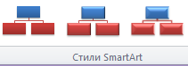 и Изменить цвета 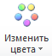отформатируйте диаграмму на своё усмотрение.
- Сохраните файл под именем Диаграмма_1 в своей папке.
Задание 2. Оформление организационной диаграммы (самостоятельно)
Оформить в MS Word организационную диаграмму, представленную на рис. 4. Сохранить в своей папке под именем Диаграмма_2.
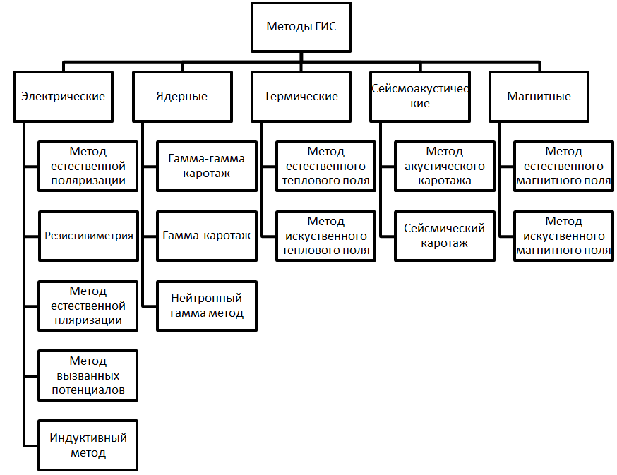
Рис. 2

Задание 3. Оформление циклической диаграммы (самостоятельно).
- Запустите программу MS Word.
- Установите параметры страницы: Ориентация — книжная, Поля: Левое 2 см, Верхнее — 1 см, Нижнее 1,5 см, Правое 1 см.
- Используя SmartArt оформите циклический процесс:
Моделирование процессов — Тестирование процессов — Развёртывание процессов — Использование процессор — Мониторинг производительности — Уточнение процессов
- С помощью Стили SmartArt и Изменить цвета отформатируйте диаграмму на своё усмотрение.
- Сохраните файл в своей папке под именем Диаграмма_3.

ПРАКТИЧЕСКАЯ РАБОТА № 5
«ИСПОЛЬЗОВАНИЕ ФИГУР В РЕДАКТОРЕ MS WORD 2010»
Задание 1.
- Запустите программу Microsoft Word.
- Сохраните документ под именем Фигуры в своей папке.
- На вкладке «Вставка» выберите кнопку Фигуры 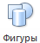.
- Выберите в группе «Основные фигуры» Улыбающееся лицо . В центре листа, щёлкните левой кнопкой мыши. На документе должна появиться фигура:
- Установите размеры фигуры 4 см х 4 см. Щёлкните на фигуре, выберите вкладку «Формат», в группе Размер, установите Высота: 4 см, Ширина: 4 см 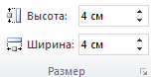.
- Немного измените фигуру, для этого щёлкните на ней и перетащите желтый маркер вверх, чтобы получилось следующее:
- Уберите синюю заливку фигуры, для этого щёлкните на фигуру, перейдите на вкладку «Формат», щёлкните на кнопке и выберите белый цвет.
- Контур фигуры сделайте чёрным цветом, толщина линии 1 пт. Для этого воспользуйтесь на вкладке «Формат» кнопкой .
- По кнопке Фигуры, из группы Блок-схема выберите новую фигуру . Щёлкните мышью на свободном месте страницы, появится фигура:
- Переверните фигуру на 90⁰ следующим образом: щёлкните на фигуру, на вкладке «Формат», щёлкните по кнопке , выберите .
- Установите размер второй фигуры: Ширина: 4 см, Высота: 2 см. Выполните заливку фигуры синим цветом, толщина контура 1 пт.
- Переместите вторую фигуру под первую, для этого нажмите левую кнопку на второй фигуре и, не отпуская кнопки, перетащите на нужное место, чтобы получилось следующее:
- Сгруппируйте обе фигуры в один объект, для этого, удерживая клавишу <Shift>, щёлкните сначала на одной потом на второй фигуре. Далее вкладка «Формат», кнопка и выбрать из списка . Попробуйте перемесить объект.
- Создайте следующий объект самостоятельно, используя автофигуры:
- Размер: 4 см х на 4 см. Заливка: лицо — белый цвет, бант — розовый. Цвет контура: чёрный, Толщина: 1 пт. Сгруппируйте объект.
- Из группы «Основные фигуры» выберите фигуру «Багетная рамка» . Нарисуйте фигуру «Багетная рамка». Размер рамки: Высота: 10 см, Ширина: 14 см. Заливка: светло-лиловый цвет. Цвет контура: чёрный, Толщина: 1,5 пт.
- Теперь необходимо оба объекта («Лицо 1» и «Лицо 2») поместить внутрь рамки. Перетащите первый объект на рамку. Если объект пропал, необходимо щёлкнут на рамку, выбрать вкладку Формат, далее , затем .
- Перетащите второй объект на рамку. Выделите все три объекта и сгруппируйте. В результате должен получиться рисунок:
- Выполним надпись под рисунком, для этого выберите вкладку «Вставка» далее кнопка WordArt 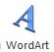, выберите любой стиль. В рамке введите текст: «Семейная фотография».
- Преобразуйте надпись: щёлкните на надпись, на вкладке Формат щёлкните кнопку Анимация и выберите , выберите вариант «Вогнутое дно».
- Поместите надпись под рисунок.
- Сохраните файл.
Задание 2. Оформление блок-схемы (самостоятельно).
- Откройте редактор MS Word.
- Установите параметры страницы: Поля — левое: 2 см, верхнее и нижнее: 1 см, правое: 1,5 см.
- С помощью фигур, оформите схему по образцу:
Принтер
Диск
I>1

Сохранить под именем Фигуры_2 в своей папке.

ПРАКТИЧЕСКАЯ РАБОТА № 6
«ИСПОЛЬЗОВАНИЕ ССЫЛОК И ОГЛАВЛЕНИЯ В ТЕКСТОВОМ
РЕДАКТОРЕ MS WORD 2010»
Задание 1. Оформление титульного листа.
- Откройте из папки Мои документы файл Геофизик (Приложение 1).
- Сохраните файл в свою папку под именем Инструкция для геофизика.
- Установите параметры страницы: левое поле: 3 см, остальные: 1,5 см.
- Измените для всего текста — Шрифт: Times New Roman, Размер: 13 пт, Междустрочный интервал: полуторный.
- Весь текст, кроме заголовков (красный цвет), выровняйте по ширине и установите красную строку 1,25 см.
- Перед тестом вставьте новую страницу: вкладка «Вставка», далее Разрыв страницы 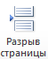.
- На чистом листе оформите титульный лист на всю страницу:
Задание 2. Форматирование заголовков.
Управления развития квалификаций «Общероссийское объединение работодателей
«Российский союз промышленников и предпринимателей»

УТВЕРЖДЕНА
Управляющим директором
Управления развития квалификаций «Общероссийское объединение работодателей «Российский союз промышленников и предпринимателей»
______________Ю. В. Смирнов
«____» _____________ 2019 г.

ДОЛЖНОСТНАЯ ИНСТРУКЦИЯ
главного геофизика подразделения «Технологические технологии»

Москва
2019 г.
- Выделите первый заголовок, перейдите на вкладку «Ссылки», щёлкните на кнопку и выберите Уровень 1.
- Установите Уровень 1 для остальных четырёх заголовков.
- Для заголовков установите нумерованный список (с 1 по 5).
- Отформатируйте заголовки: Начертание: полужирный, Цвет текста: авто, Выравнивание: по левому краю.
- Установите отступы для заголовков: выделите первый заголовок, на вкладке «Главная», откройте Абзац, установите Интервал – перед: 18 пт, после: 12 пт.
Установите отступы для остальных четырех заголовков.
Задание 3. Оформление сноски.
- В п. 1.1 найдите слово инструкция и установите курсор после данного слова.
- На вкладке Ссылки, нажмите кнопку Вставить сноску 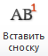 — появится обычная сноска, наберите текст сноски:
Настоящая должностная инструкция разработана в соответствии с положениями (требованиями) Трудового кодекса Российской Федерации от 30.12.2001 г. № 197 ФЗ (ТК РФ) (с изменениями и дополнениями), профессионального стандарта «Специалист по обработке и интерпретации скважинных геофизических данных (в нефтегазовой отрасли)» утвержденного приказом Министерства труда и социальной защиты Российской Федерации от 29 июня 2017 г. № 525н и иных нормативно–правовых актов, регулирующих трудовые отношения.
- Выровняйте текст сноски по ширине.
Задание 4. Простановка нумерации страниц.
- Установите нумерацию страниц:
  - вкладка «Вставка», далее Номер страницы 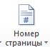, установите нумерацию страниц вверху по центу.
  - Чтобы на титульном листе не проставлялся номер страницы необходимо установить на вкладке «Работа с колонтитулами».
  - Выйти из режима работы с колонтитулами, нажмите 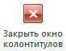.
Задание 5. Создание оглавления.
- Добавьте новую страницу после титульного листа.
- На новой странице наберите слово Содержание прописными буквами, Начертание: полужирное, Выравнивание: по левому краю.
- Перейдите на новую строку.
- Выберите вкладку «Ссылки», далее кнопка Оглавление 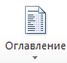, затем Оглавление…, ничего не меняя, нажмите кнопку ОК. На второй странице должно сформироваться оглавление с нумерацией страниц.
- Отформатируйте, при необходимости, содержание.
- Сохраните файл.

ПРАКТИЧЕСКАЯ РАБОТА № 7
«ПРИМЕНЕНИЕ РЕДАКТОРА ФОРМУЛ В MS WORD 2010»
Задание. Использование формул в документах.
      - Откройте редактор MS Word.
      - Установите параметры: левое поле – 2,5 см, остальные – 1 см; шрифт: Times New Roman, размер шрифта: 14 пт; междустрочный интервал: полуторный.
      - Для оформления формул воспользуйтесь редактором формул. Выберите вкладка «Вставка», далее Формула 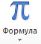. Выберите Вставить новую формулу в нижней части встроенной коллекции формул. Вставится заполнитель, в котором можно ввести формулу.
      - Для набора формулы воспользуйтесь клавиатурой, панелью Символы 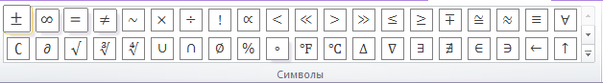, и панелью Структуры 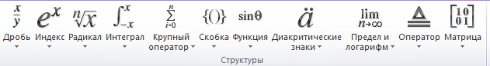.
      - Оформите текст по образцу:
Характеристики положения распределения
Среднее (m) — это арифметическое среднее данных Вашего массива:
$m=\frac{1}{n}\sum_{i=1}^{n}{x_{i}}$ ,
где: n – число даных; х_{i} – величины данных.
Медиана (Me) — это средняя точка массива данных, если расположить их в возрастающем порядке. Половина данных находится выше медианы, а другая половина — ниже.
$Me=x_{\left(\frac{n+1}{2}\right)}$,
если n нечётное число, и
$Me=\frac{x_{\frac{n}{2}}+x_{\left(\frac{n}{2}+1\right)}}{2}$,
если n чётное число.
Если Вы начертите кумулятивный график на специальной бумаге, то медиану можно определить на оси X, указав на графике точку, соответствующую частоте 50 % на оси Y. Мода — это величина данных, которая встречается в массиве наиболее часто.
      - Сохраните файл в своей папке под именем Формулы.

ПРАКТИЧЕСКАЯ РАБОТА № 8
«ОФОРМЛЕНИЕ ДОКУМЕНТА В MS WORD 2010»
Задание 1. Оформите документ по образцу (самостоятельно).
- Запустите программу MS Word.
- Установите параметры страницы:
Поля — Левое 2,5 см., Верхнее и Нижнее 1 см, Правое 1,5 см.
- Установите параметры символа:
Шрифт — Cambria; Размер: 12.
- Наберите следующий текст, сохраняя форматирование:

Общество с ограниченной ответственностью «Горди»

юр. адрес:
153013, г. Иваново, ул. Кавалерийская, д.136.
Факт. адрес:
153000 г. Иваново, пер. Меланжевый, д. 10.

«31» октября 2018 г. № 45 |  | Руководителю  ООО ДК «Мираторг»  119146, г. Москва,  ул. 1-я Фрунзенская, д.5

ЗАЯВЛЕНИЕ О ЗАЧЕТЕ ВСТРЕЧНОГО ТРЕБОВАНИЯ
ООО «Горди», именуемое в дальнейшем «Заявитель», в лице генерального директора Красновой Л.И., действующей на основании Устава, в соответствии со ст.410 ГК РФ заявляет о зачете сумм взаимных однородных требований, срок которых наступил. Взаимные требования выражены в рублях Российской Федерации, основание — акт взаимозачета от «28» октября 2019 г.
Всего на сумму 29994,22 рублей (Двадцать девять тысяч девятьсот девяносто четыре рубля двадцать две копейки), в т.ч. НДС 20%.
© Заявитель | ® Контрагент
Сумма по поступившим требованиям (в т.ч. НДС 20%) | Сумма по поступившим требованиям (в т.ч. НДС 20%)
29 994,22 рублей | 57 008,81 рублей
После проведения сторонами зачета взаимных требований по настоящему заявлению остаток задолженности ООО «Горди» перед ООО ДК "Мираторг" по состоянию на «31» октября 2019 г. составляет 27014.59 руб. (Двадцать семь тысяч четырнадцать рублей пятьдесят девять копеек), в том числе НДС.
Приложение: акт взаимозачета.
Генеральный директор ____________________ Л.И. Краснова
(подпись)

- Сохраните документ в своей папке под именем Заявление о зачёте.
Задание 2. Оформите таблицу по образцу (самостоятельно).
- Запустите программу MS Word.
- Установите поля: левое - 2 см, правое - 1,5 см, верхнее и нижнее - 1см.
- Установите:
- для заголовка: размер шрифта - 14 пт, шрифт - Arial;
- для таблицы: размер шрифта - 11 пт, шрифт - Times New Roman,
4. Оформите таблицу по образцу:
КЛАССИФИКАЦИЯ ОБЛОМОЧНЫХ ОСАДКОВ

Классы | Рыхлые обломки |  | Сцементированные обломки |  | Структуры |  | Текстуры
 | угловатые | окатанные | угловатые | окатанные
Псефиты | Глыбы >20 см | Валуны > 20 см | Брекчия | Конгломерат | Псефитовая |  | Слоистая,  неяснослоистая,  массивная,  линзовидная
 | Щебень  20 см — 1 см | Галька  20 см — 1 см
 | Дресва  1 см — 2 мм | Гравий  1 см — 2 мм | Дресвяник | Гравелит
Псаммиты | Песок крупнозернистый  1 — 0,5 см |  | Песчаник крупнозернистый |  | Псаммитовая |  | Слоистая,  неяснослоистая,  волнистая
 | Песок среднезернистый  0,5 — 0,25 см |  | Песчаник среднезернистый
 | Песок мелкозернистый  0,25 — 0,1 см |  | Песчаник мелкозернистый
Алевриты | Алеврит крупный  0,1 — 0,05 |  | Алевролит |  | Алевритовая |  | Массивная, тонкослоистая
Алеврит средний
0,05 — 0,025
Алеврит мелкий
0,025 — 0,01
5. Сохраните таблицу в своей папке под именем Классификация.

ЗАКЛЮЧЕНИЕ
В данной методической разработке рассмотрены только основные возможности текстового редактора MS Word. Текстовый редактор обладает множеством других функций. Чтобы продолжить осваивать Microsoft Word воспользуйтесь Интернетом.
Текстовой редактор поможет Вам в оформлении отчётов по практике, реферата, курсовой и дипломной работы.

СПИСОК ЛИТЕРАТУРЫ
- В. С. Леонов Word 2010 с нуля. — Издательство: Эксмо, 2010
- Несен А.В. Microsoft Word 2010 от новичка к профессионалу. — Издательство: ДМК Пресс, Солон-Пресс, 2011
- https://support.office.com/ru-ru/word

ПРИЛОЖЕНИЕ 1
Общие положения
1.1. Настоящая должностная инструкция определяет функциональные, должностные обязанности, права и ответственность главного геофизика подразделения «Технологические технологии» (далее - главный геофизик) «Общероссийское объединение работодателей «Российский союз промышленников и предпринимателей»» (далее Учреждение).
1.2. На должность главного геофизика назначается лицо, удовлетворяющее следующим требованиям к образованию и обучению:
- Высшее образование - специалитет, магистратура;
имеющее опыт практической работы:
- Не менее трех лет в области геофизики;
Особые условия допуска к работе:
Прохождение обязательных предварительных (при поступлении на работу) и периодических медицинских осмотров (обследований), а также внеочередных медицинских осмотров (обследований) в установленном законодательством Российской Федерации порядке.
Прохождение обучения и аттестации по охране труда, промышленной безопасности в установленном порядке.
Обучение мерам пожарной безопасности, включая прохождение противопожарного инструктажа и пожарно-технического минимума по соответствующей программе.
1.3. Главный геофизик должен знать:
- Научно-технические достижения и передовой опыт в геологоразведочной области и смежных специальностях;
- Теоретические, методические и алгоритмические основы новейших технологических процессов скважинных геофизических исследований;
- Математическое моделирование процессов и объектов на базе стандартных пакетов автоматизированного проектирования;
- Теоретические, методические и алгоритмические основы обработки и интерпретации скважинных геофизических данных;
- Законодательные и нормативные документы в области обработки и интерпретации скважинных геофизических данных;
- Методики составления проектов и инженерных расчетов производства работ по обработке и интерпретации скважинных геофизических данных;
- Теоретические, методические и алгоритмические основы методов обработки и интерпретации скважинных геофизических данных;
- Основы организации труда и управления в области геологоразведочных работ;
- Геология и смежные специальности (бурение, разработка месторождений полезных ископаемых) в рамках отрасли;
- Законодательные и нормативные правовые акты, регламентирующие производственно-хозяйственную и финансово-экономическую деятельность геологоразведочной организации;
- Требования охраны труда, промышленной, пожарной и экологической безопасности;
- Правила составления и оформления научно-технической и служебной документации, актов;
- Законодательные и нормативные документы в области обработки и интерпретации скважинных геофизических данных;
- Достижения фундаментальных наук при исследовании процессов преобразования промыслово-геофизической информации;
- Методы оценки экономической эффективности обработки и интерпретации скважинных геофизических данных;
- Достижения современной науки и техники в области обработки и интерпретации наземных геофизических данных;
- Информационные технологии в области обработки и интерпретации скважинных геофизических данных;
- Передовой отечественный и зарубежный опыт в области геолого-геофизического изучения, использования и охраны недр и окружающей среды;
- Методики обработки и интерпретации методов геофизических исследований скважин;
- Порядок планирования, проектирования и финансирования расходов и затрат на обработку и интерпретацию скважинных геофизических данных;
- Методы оценки геолого-геофизической изученности объекта;
- Методы анализа, обобщения, оценки и комплексирования геологической, геофизической, геохимической, литологической информации;
- Требования охраны труда, промышленной, пожарной и экологической безопасности;
1.4. Главный геофизик должен уметь:
- Интегрировать новые технологии в процесс обработки и интерпретации скважинных геофизических данных;
- Оценивать научно-техническую информацию, отечественный и зарубежный опыт по тематике исследований для выполнения обработки и интерпретации скважинных геофизических данных;
- Выявлять направления совершенствования процесса обработки и интерпретации скважинных геофизических данных;
- Оценивать эффективность работ по обработке и интерпретации скважинных геофизических данных;
- Обосновывать рекомендации по повышению эффективности обработки и интерпретации скважинных геофизических данных;
- Разрабатывать планы, программы, технико-экономическое обоснование инновационной деятельности геофизической организации;
- Оценивать необходимость актуализации нормативной документации;
- Контролировать подготовку отчетов и докладов по направлениям деятельности подразделений;
- Пользоваться нормативно-технической документацией по обработке и интерпретации скважинных геофизических данных;
- Оценивать информативность и ограничения методов геофизических исследований скважин;
- Оценивать исполнение бюджета по направлению деятельности, выявлять причины отклонений;
- Разрабатывать методические и нормативные материалы в области деятельности подразделений и их взаимодействия;
- Учитывать риски при интерпретационных работах по сложнопостроенным объектам;
- Использовать методы обработки и интерпретации скважинных геофизических данных;
- Применять методы оценки экономической эффективности обработки и интерпретации скважинных геофизических данных;
- Организовывать проведение экспертизы проектно-сметной документации в части объемов и состава комплекса геофизических исследований скважин, отбора образцов горных пород, видов и объемов их лабораторных исследований, выбора объектов опробований и испытаний;
- Оценивать перспективы развития минерально-сырьевой базы района работ;
- Применять методы анализа, обобщения и комплексирования разноуровневой геологической, геофизической, геохимической, литологической информации;
- Оценивать состояние геолого-геофизической изученности объекта;
- Планировать расходы и затраты на обработку и интерпретацию скважинных геофизических данных;
- Разрабатывать планы, программы, технико-экономические обоснования инновационной деятельности геофизической организации;
- Формулировать цели и задачи работ по обработке и интерпретации скважинных геофизических данных на заданном геологическом объекте и корректировать эти формулировки в зависимости от поставленных геологических или технологических задач;
1.5. Главный геофизик назначается на должность и освобождается от должности приказом управляющего директоруправления развития квалификаций Учреждения в соответствии с действующим законодательством Российской Федерации.
1.6. Главный геофизик подчиняется управляющему директор управлению развитию квалификациям Учреждения и начальнику подразделения «Технологические технологии»
Трудовые функции
2.1. Совершенствование производственно-технологического процесса обработки и интерпретации скважинных геофизических данных.
2.2. Руководство производственно-технологическим процессом обработки и интерпретации скважинных геофизических данных.
2.3. Управление разработкой перспективных планов в области обработки и интерпретации скважинных геофизических данных.
Должностные обязанности
3.1. Контроль повышения производительности технологий обработки и интерпретации скважинных геофизических данных.
3.2. Разработка мероприятий, способствующих повышению эффективности обработки и интерпретации данных геофизических исследований скважин.
3.3. Руководство разработкой специализированных процедур обработки и интерпретации скважинных геофизических данных.
3.4. Контроль внедрений научно-технических достижений в области обработки и интерпретации скважинных геофизических данных.
3.5. Разработка планов, программ, технико-экономических обоснований инновационной деятельности геофизической организации.
3.6. Анализ эффективности работ по обработке и интерпретации скважинных геофизических данных.
3.7. Руководство подготовкой отчетов и технико-экономических докладов о результатах обработки и интерпретации скважинных геофизических данных.
3.8. Анализ интерпретационных работ по сложнопостроенным объектам.
3.9. Контроль исполнения бюджета по направлению деятельности.
3.10. Контроль выполнения планов работ по обработке и интерпретации скважинных геофизических данных.
3.11. Своевременная актуализация нормативной документации.
3.12. Контроль оформления отчетной документации.
3.13. Анализ деятельности структурных подразделений и принятие мер по своевременному и качественному выполнению работ.
3.14. Проведение деловых переговоров с заказчиками интерпретационных работ и смежными организациями.
3.15. Сдача выполненных работ по обработке и интерпретации скважинных геофизических данных.
3.16. Анализ геолого-геофизической, петрофизической, литологической и геохимической изученности района работ, состояния и перспектив развития минерально-сырьевой базы района работ.
3.17. Мониторинг состояния геолого-геофизической изученности объекта.
3.18. Постановка целей и задач по обработке и интерпретации скважинных геофизических данных на заданном геологическом объекте.
3.19. Руководство разработкой плановой и проектно-сметной документации по проведению обработки и интерпретации скважинных геофизических данных.
3.20. Планирование интерпретационных работ в зависимости от поставленных геологических или технологических задач.
3.21. Определение приоритетных направлений для планирования обработки и интерпретации скважинных геофизических данных.
3.22. Контроль проведения экспертизы проектно-сметной документации в части объемов и состава комплекса геофизических исследований скважин, отбора образцов горных пород, видов и объемов их лабораторных исследований, выбора объектов опробований и испытаний.
Права
Главный геофизик имеет право:
4.1. Запрашивать и получать необходимую информацию, а так же материалы и документы, относящиеся к вопросам деятельности главного геофизика .
4.2. Повышать квалификацию, проходить переподготовку (переквалификацию).
4.3. Вступать во взаимоотношения с подразделениями сторонних учреждений и организаций для решения вопросов, входящих в компетенцию главного геофизика .
4.4. Принимать участие в обсуждении вопросов, входящих в его функциональные обязанности.
4.5. Вносить предложения и замечания по вопросам улучшения деятельности на порученном участке работы.
4.6. Обращаться в соответствующие органы местного самоуправления или в суд для разрешения споров, возникающих при исполнении функциональных обязанностей.
4.7. Пользоваться информационными материалами и нормативно-правовыми документами, необходимыми для исполнения своих должностных обязанностей.
4.8. Проходить в установленном порядке аттестацию.
Ответственность
Главный геофизик несет ответственность за:
4.1. Неисполнение (ненадлежащее исполнение) своих функциональных обязанностей.
4.2. Невыполнение распоряжений и поручений управляющего директор управления развития квалификаций Учреждения.
4.3. Недостоверную информацию о состоянии выполнения порученных заданий и поручений, нарушении сроков их исполнения.
4.4. Нарушение правил внутреннего трудового распорядка, правила противопожарной безопасности и техники безопасности, установленных в Учреждении.
4.5. Причинение материального ущерба в пределах, установленных действующим законодательством Российской Федерации.
4.6. Разглашение сведений, ставших известными в связи с исполнением должностных обязанностей.
За вышеперечисленные нарушения главный геофизик может быть привлечен в соответствии с действующим законодательством в зависимости от тяжести проступка к дисциплинарной, материальной, административной, гражданской и уголовной ответственности.

